Yang bertanda tangan dibawah ini :

Nama : Andika Utama

Jabatan : IT

Alamat : Villa Nusa Indah blok P8 no 14 RT 003 RW 015 Bojong Kulur Gunung Putri

Bogor

Telah menerima sebuah laptop dari PT.Intimedika Puspa Indah, dengan spesifikasi seperti berikut :

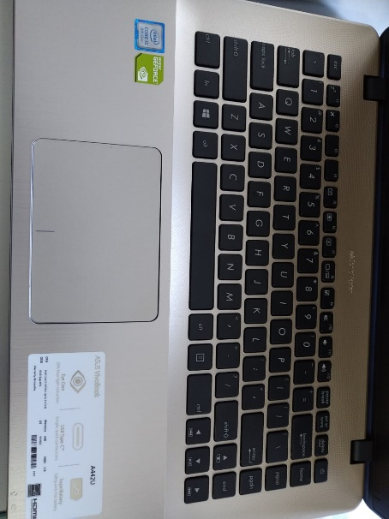SN : JAN0CV07822142B

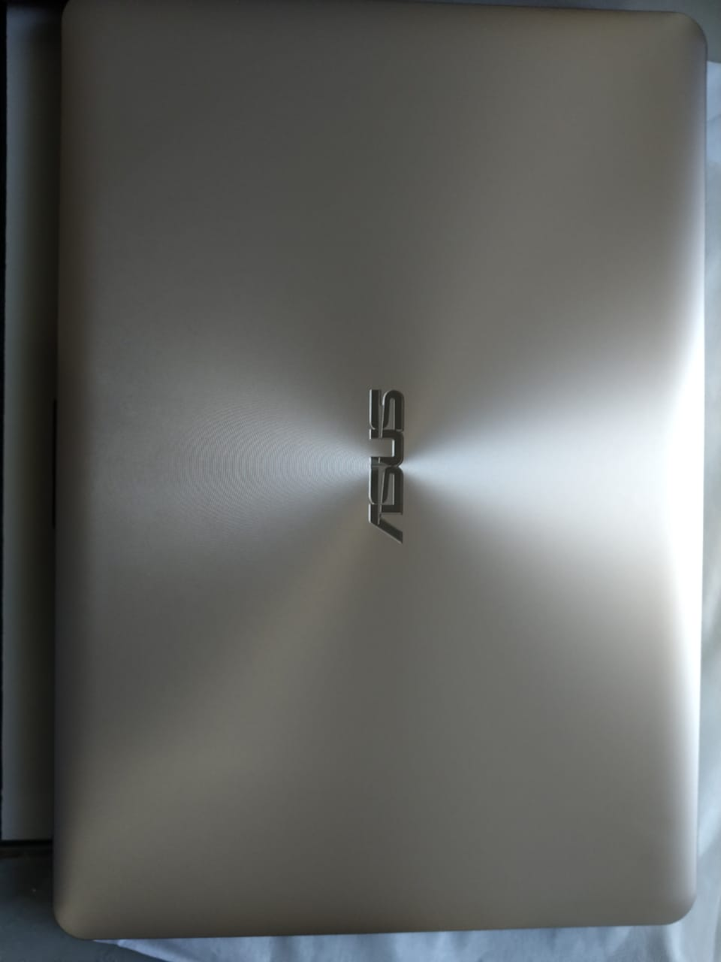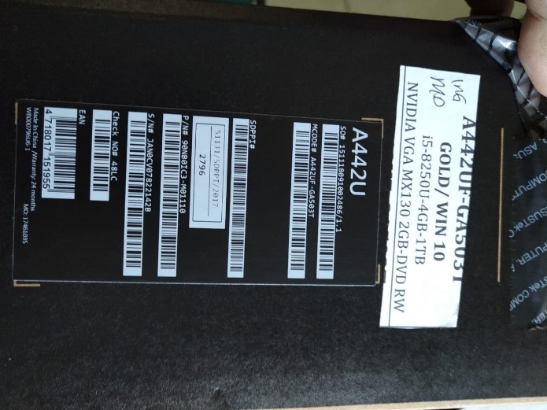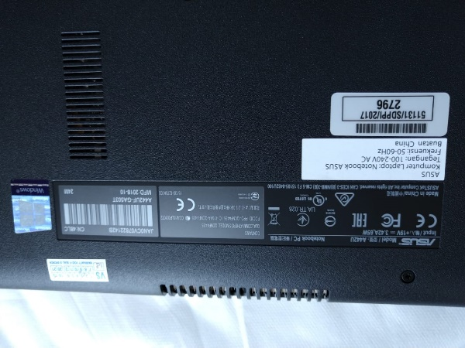

Jakarta, 25 Maret 2019

Andika Utama Johannes Hendradjaja